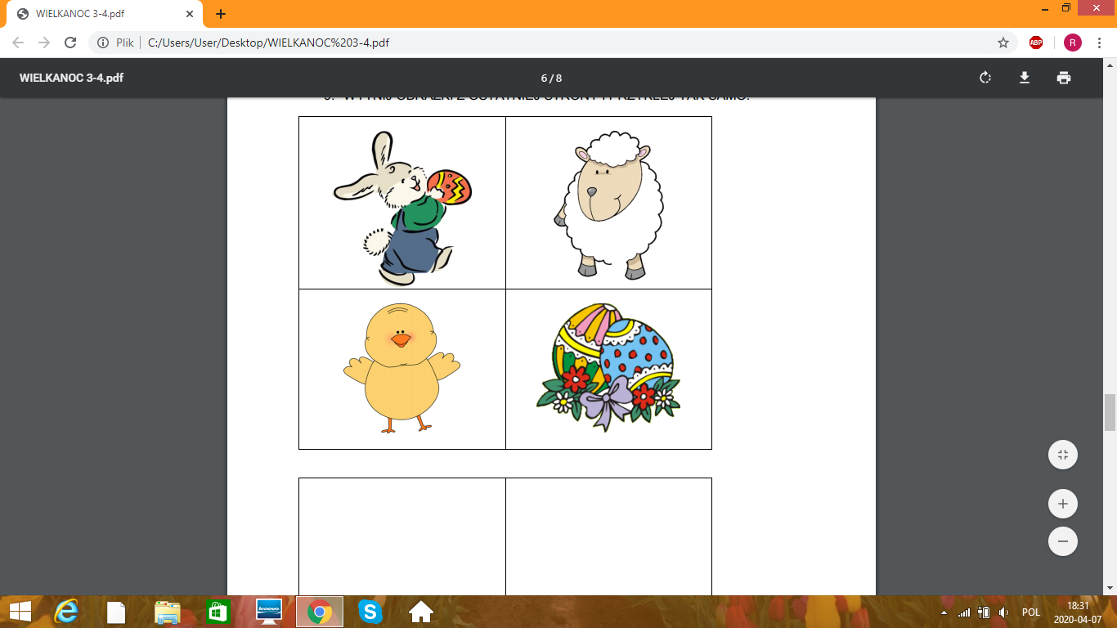

31.03.2021

Obrazki do zagadek.